Econometría de económicas

Curso 2002-2003

Ejercicios para el tema 12

Prof. Amparo Sancho

1.- Discuta la veracidad de las siguientes afirmaciones:

- En el modelo Probit el efecto sobre la Pr(Y_{i} = 1), de un cambio en una variable explicativa (X_{k}), es siempre el mismo e igual a β_{k}.
- La perturbación aleatoria del model lineal de probabilidad es homoscedástica
- La elección entre el modelo Probit y Logit resulta prácticamente irrelevante cuando existe una gran concentración de las observaciones (X_{i}β) alrededor de cero.
- El modelo lineal de probabilidad se puede estimar consistentemente mediante el método de los minimos cuadrados generalizados.

2. Con los datos del fichero: perfiles de satsuma/ profesor/sancho/tema12-1 correspondientes a la información para 44 estados de EEUU sobre la conflictividad social de estos estados y un conjunto de variables socioeconómicas representativas, se ha estimado diferentes funciones para estudiar las posibles relaciones entre los niveles de delincuencia y las variables consideradas.

Para ello se ha construido una variable endógena Y_{i} que toma dos valores 1 o 0 dependiendo de si el Estado supera o no unos índices de conflictividad -elaborados por el FBI- (índice construido con variables referidas a tasas de muertes, juicios con condenas graves etc.)

Las variables definidas han sido las siguientes:
- Y = variable ficticia (1 y 0), Estado conflictivo o no
- estancia= estancia media (en meses) de cárcel para los delincuentes.
- Renta = renta media familiar del Estado.
- Part =participación de la fuerza de trabajo.
- Pob = porcentaje de población no blanca del Estado
- Estado = variable ficticia 1 o 0 si es Estado del sur o no.

En primer lugar se estima un modelo de probabilidad lineal, detectando los problemas asociados a esta estimación y posteriormente los modelos PROBIT y LOGIT como soluciones econométricas a estos tipos de modelos.

En primer lugar planteamos el modelo lineal :

Y_{i}= β₁ + β₂ estancia_{i} + β₃ renta_{i} + β₄ part_{i} + β₅ pob_{i} + β₆ estado_{i} + u_{i}

La estimación se realiza a través de los estimadores por mínimos cuadrados ordinarios obteniendo los resultados siguientes.
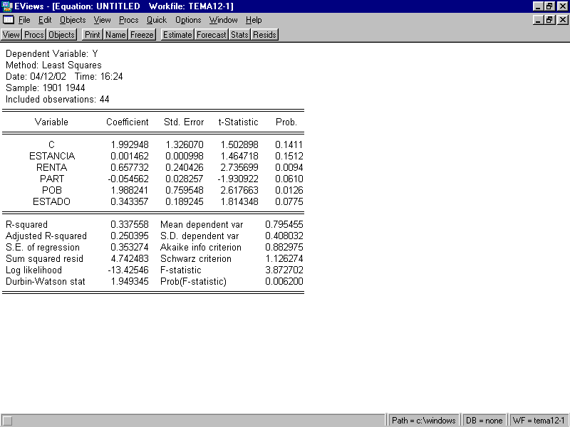

Los problemas asociados a esta estimación son los siguientes:
1.-Valor bajo del coeficiente de determinación propio de este tipo de modelos que conduce a un estadístico F no significativo.
2.-El test de White detecta un problema de heterocedasticidad en el modelo estimado

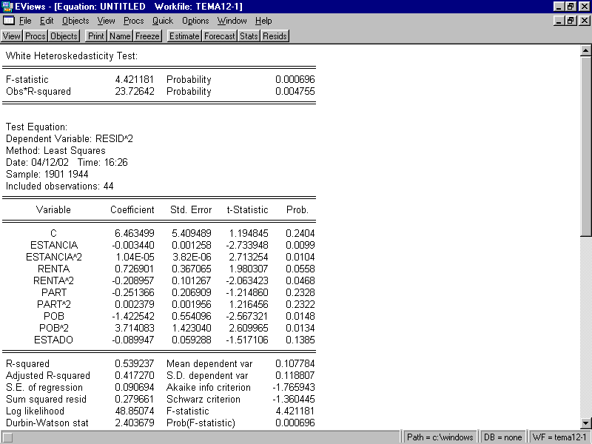

3.- El test de normalidad de los residuos de Bera Jarque, rechaza la hipótesis de normalidad con un nivel de significatividad de 0,05.Sabemos también que este test no es decisivo en el caso de que el núme

ro de datos no sea grande.
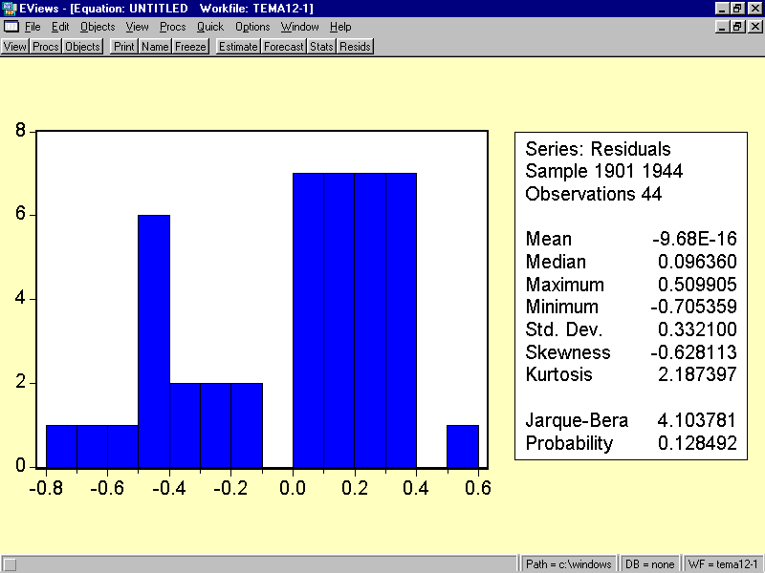
4.- Las predicciones realizadas con este método de estimación no están comprendidas entre 0 y 1, por lo tanto no pueden ser una representación de una probabilidad.Se aprecia en la gráfica siguiente el valor estimado para Y con el modelo de probabilidad lineal.

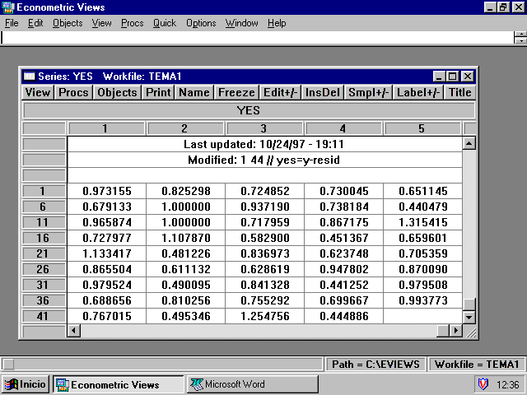

Por todos los cuatro problemas anteriormente expuestos es necesario establecer un sistema alternativo a la estimación por mínimos cuadrados ordinarios para la estimación del modelo propuesto.
En primer lugar se afronta el problema de la heterocedasticidad estimando el modelo por mínimos cuadrados generalizados, con el fin de evitar problemas de heterocedasticidad.
Dada la varianza de la perturbación aleatoria σ²_{u} = P_{i}(1-P_{i}), el criterio de ponderación a utilizar para la obtención de los mínimos cuadrados generalizados sería: W_{i}=$\sqrt{σ_{u}^{2}}=\sqrt{P_{i}−(1−P_{i})}$
Para ello se establece la ecuación a estimar siguiente:

Y_{i}/W_{i}=β₁/W_{i}+ β₂ estancia_{i}/ W_{i} + β₃ renta_{i}/ W_{i} + β₄ part_{i}/ W_{i} + β₅ pob_{i}/ W_{i} + β₆ estado_{i}/W_{i} + u_{i}/ W_{i}

Los pasos ha realizar para la construcción de esta estimación son los siguientes:
En primer lugar se sustituyen en el valor de Y estimada, los valores mayores a 1 por 1 y los menores de 0 por 0. Con ello se ha construido una variable Y estimada modificada para cumplir los requisitos probabilísticos, tomandola como una estimación de la probabilidad de Y.
Con este valor se construye la estimación de W..utilizandola como ponderarador en los mínimos cuadrados generalizados.

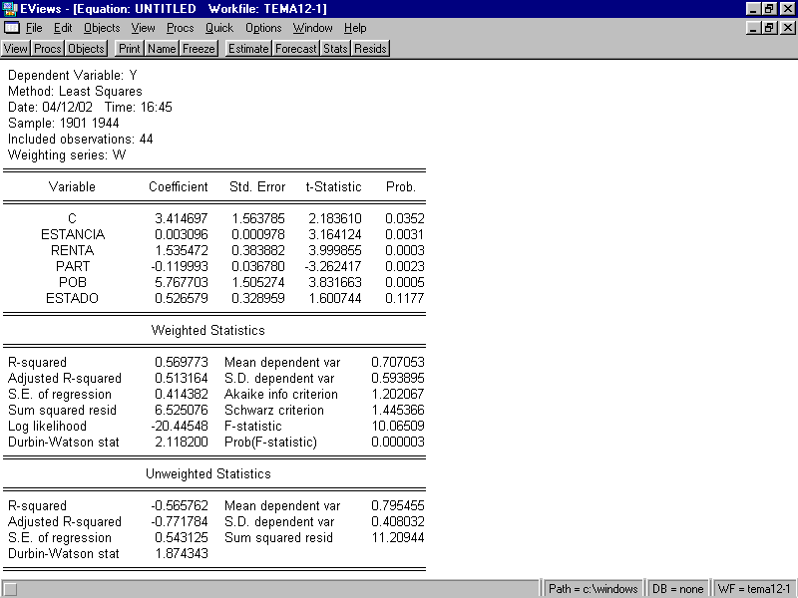

Los resultados obtenidos pueden compararse con los anteriormente obtenidos por el método de mínimos cuadrados ordinarios.

A pesar de ello con esta solución de mínimos cuadrados generalizados no se ha conseguido soluciuonar uno de los principales problemas que presenta el modelo de probabilidad lineal: la no acotación de los valores de predicción entre 0 y 1, con lo cual no pueden ser representativos de la probabilidad asociada con ellos.
Es por ello que se ha de tratar la estimación por procesos no lineales y que garanticen las predicciones acotadas entre 0 y 1.
En primer lugar establecemos los modelos LOGIT basados en la función logística, y posteriormente los PROBIT basados en la función de distribución de una normal.

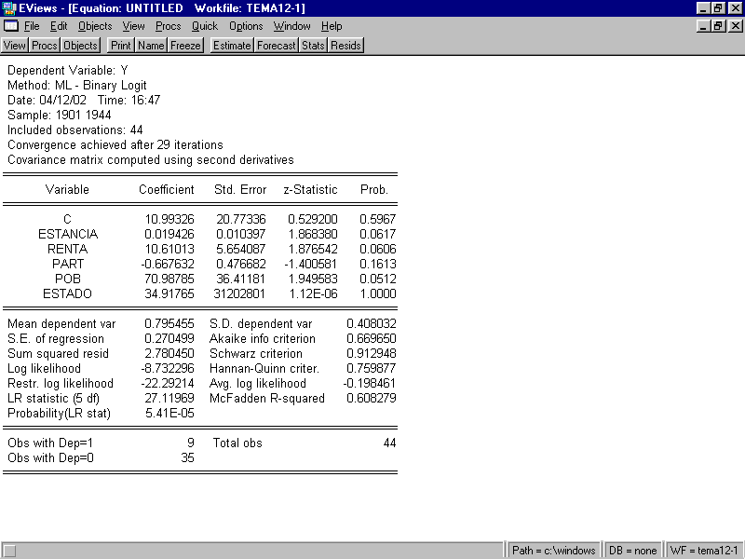

Como se puede apreciar los valores de los estimadores obtenidos por este proceso de estimación mantienen los signos que ya presentaba el modelo lineal de probabilidad.

El valor del log. de la función de verosimilitud es un instrumento muy util para los contrastes de hipótesis posteriores.
Los estadisticos t de Student, aunque no son pruebas validas para este tipo de modelos donde el supuesto de normalidad no se mantiene, pero nos indican como posibles variables significativas, la renta y la estancia.
Como un posible test que presente un criterio de ajuste podemos utilizar un pseudo coeficiente de determinación, que analice la bondad del ajuste y definido a partir de la consideración de las predicciones correctas, considerando el valor R² como el número de predicciones correctas sobre el número total de predicciones.
El cuadro a continuación expone el valor real de la serie, la diferencia entre el valor real y el valor de probabilidad estimado P_{i} , junto con el valor estimado corregido PIR con la condición adicional que si el valor PI supera el nivel 0,5 pasa a valer 1 y 0 en otro caso. Cuando esta serie toma el valor 0 es un signo de predicción correcta y si toma el valor 1 o -1, es un signo de predicción incorrecta. En este ejercicio las predicciones correctas son 41 Por lo tanto el porcentaje de predicciones correctas es 41/44= 0.93 pudiéndose considerar este valor como un pseudo coeficiente de determinación.

Otro aspecto interesante en este ejercicio es el relativo a la influencia conjunta de las variables de carácter puramente económico en la condición de conflictividad. Para ello planteamos el modelo restringido donde faltan las variables económicas.
Y_{i}= β₁ + β₂ estancia_{i} +β₅ pob_{i} + β₆ estado_{i} + u_{i}
Es por lo tanto el modelo restringido donde se ha tomado la hipótesis nula como cierta:β₃ = β₄ =0

Los resultados de esa estimación serían:

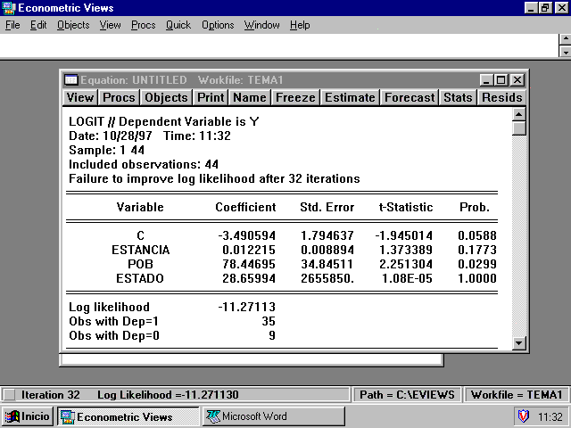

El test que se debe de aplicar es un test de razón de verosimilitud o cualquier otro test de verosimilitud.
La expresión -2 (ln L_{r}- lnL_{sr} ) tiene una distribución χ² con dos grados de libertad (tantos como restricciones incluidas o hipótesis realizadas), bajo la hipótesis nula establecida: β₃ = β₄ =0
-2 ( -11,27-(-8,73)) = 5,08 Valor que es menor que el valor tabulado (5,99) con lo que se acepta, probabilísticamente, la hipótesis nula β₃ = β₄ =0, con lo que las variables renta y participación laboral no son significativas.
Se representa a continuación la forma gráfica de la logistica estimada.

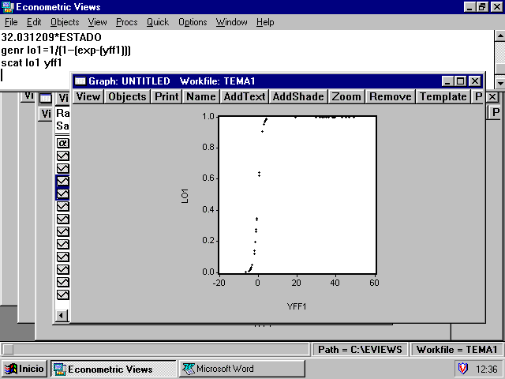

Igualmente que se ha estimado el modelo LOGIT podriamos haber actuado con el modelo PROBIT. Se puede apreciar las escasas diferencias que existen en términos de estimación entre una y otra.

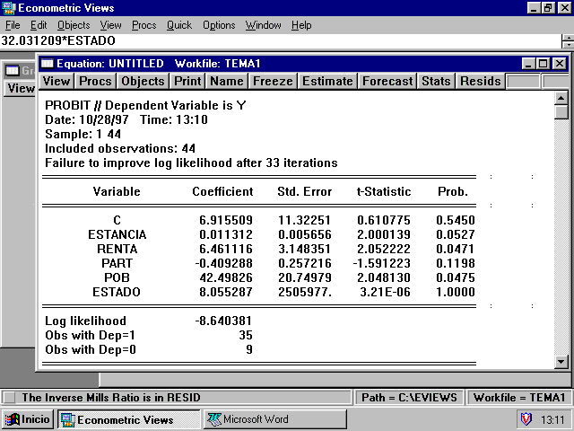

Se sabe también que la relación que hay entre los estimadores PROBIT y LOGIT es la siguiente
β_{PROBIT} =β_{LOGIT} ${\sqrt{3}}/π$
Con ello apreciamos que para $β_{2}$ es: 0.0113~ 0,019 ${\sqrt{3}}/π$ e igual se puede comprobar para el resto de los $β_{k}$.

La estimación para el modelo valor extremo (función Gompit) daría como resultados:

3.- Se ha realizado un estudio sobre la mejora en notas de los alumnos de economía después de exponerse a un nuevo método de enseñanza de la economía.
Se han valorado las variables siguientes:
Grade = un indicador de mejora en resultados, de forma que toma el valor 1 en el caso de mejora y el valor 0 en caso contrario. Se considera está variable como la endógena del modelo.
PSI= variable dicotómica con valor 1 cuando el alumno ha recibido el nuevo sistema de enseñanza y 0 en otro caso.
GPA= Media de calificaciones.
TTUCE= puntuación de un test para evaluar los conocimientos iniciales.

Los datos se han extraído de una encuesta a 32 estudiantes y se encuentran en el fichero: tema12-2

La estimación del modelo mediante un PROBIT da como resultado:

PROBIT // Dependent Variable is GRADE
Date: 11/12/97 Time: 11:34
Sample: 1 32
Included observations: 32
Convergence achieved after 4 iterations

Variable Coefficient Std. Error t-Statistic Prob.

C -7.452320 2.542459 -2.931147 0.0067
GPA 1.625810 0.693881 2.343068 0.0265
TTUCE 0.051729 0.083890 0.616629 0.5425
PSI 1.426332 0.595036 2.397054 0.0234

Log likelihood -12.81880
Obs with Dep=1 11
Obs with Dep=0 21

Variable Mean All Mean D=1 Mean D=0

C 1.000000 1.000000 1.000000
GPA 3.117188 3.432727 2.951905
TTUC 21.93750 23.54545 21.09524
PSI 0.437500 0.727273 0.285714

Con el fin de obtener los efectos marginales del modelo se ha de evaluar la expresión

$$\frac{∂E\left[y\right]}{∂x_{k}}=\left\{\frac{\text{dF}(β'x)}{d(β'x)}\right\}β_{k}=f(β'x)β_{k}$$

Donde la expresión f(β‘x) es la función de densidad evaluada o bien en un punto o en el valor medio de las variables.

Para el valor de la expresión f(β‘x) evaluada en el punto medio se obtiene según las siguientes expresiones.

genr densi = @DNORM( -7.4523204 + 1.6258101* 3.117188 + 0.051728963*21.9375 + 1.4263323*0.4375 )
Dando como resultado el valor 0.328050

Por lo tanto los efectos marginales para los parámetros seran los siguientes:

 | M.L.P. |  | LOGIT |  | PROBIT |  | Valor Extremo
 | Coef | Ef. mg | Coef | Ef.mar | Coef | Ef. Mg |  | Coef Ef.mg.
Const.  GPA  TTUCE  PSI  f(β‘x) | -1.498  0.464  0.01  0.379  1 | 0.464  0.10  0.379 | -13.02  2.826  0.095  2.379  0.189 | 0.534  0.018  0.449 | -7.452  1.626  0.052  1.426  0.328 | 0.533  0.017  0.468 |  | -7.14  1.58 0.57  0.06 0.021  1.61 0.58  0.36

Para calcular la diferencia en probabilidad que supone el haber recibido el nuevo método de aprendizaje o no se ha de obtener los valores de la probabilidad en ambos casos (habiendo recibido el método nuevo PSI=1, o no PSI=0):
Así para :PSI=0: Prob (GRADE=0) = F(-7.45+1.62 GPA + 0.052 (21.93)
: PSI=1: Prob (GRADE=1) = F(-7.45+1.62 GPA + 0.052 (21.93)+1.4263)

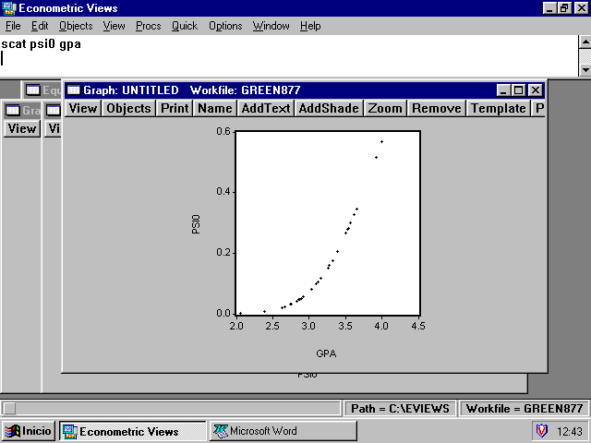

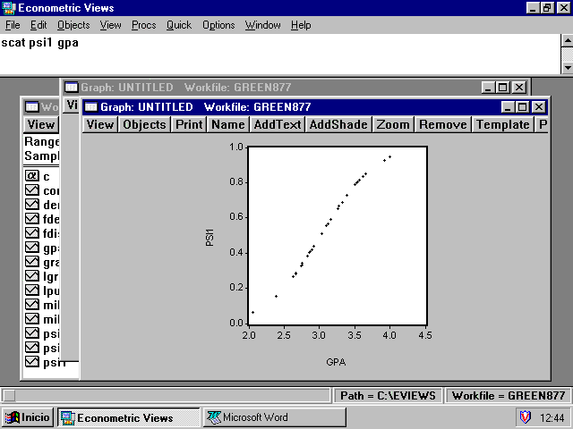

La diferencia entre P(GRADE=1)-P(GRADE=0) es la probabilidad de obtener mejores notas después de haber obtenido los cursos especiales.

4.- Se está analizando el fenómeno de las migraciones del mundo rural hacia la ciudad a partir de una muestra de datos correspondientes a 500 familias de la ciudad de Valencia. Para ello se ha especificado un modelo dicotómico en donde la variable endógena Y_{i} toma el valor 1 si la familia en cuestión es emigrante del mundo rural y 0 en otro caso. Cómo variables explicativas se consideran las siguientes referidas al cabeza de familia:

- X₁ edad
- X₂ número de hijos
- X₃ años de escolarización
- X₄ situación laboral
- X₅ nivel de estudios alcanzado

Se pide:

Determine y especifique analíticamente el modelo econométrico que considere más adecuado para tratar este problema
Analice la existencia de heteroscedasticidad en el modelo planteado
Determine el efecto que produce en el modelo planteado, un incremento en el número de hijos sobre la probabilidad de emigrar a la ciudad, ¿es este efecto el mismo para una familia sin hijos que para una familia numerosa?
Enuncie un contraste basado en la razón de verosimilitud para contrastar si la variable “nivel de estudios” es relevante para la explicación de este problema.

5.-Argumente la veracidad o falsedad de las siguientes afirmaciones:

- El R² es el mejor estadístico para evaluar la bondad del ajuste tanto en el modelo Probit como en el Logit.
- En el modelo Logit, los coeficientes estimados indican el impacto sobre el “ratio de probabilidades”, Ln P_{i}/(1-P_{i}), derivado de la variación en su correspondiente variable explicativa. Nota: P_{i} = Pr(Y_{i} = 1)
- En el modelo lineal de probabilidad, la perturbación aleatoria sigue una distribución normal aunque heteroscedástica.
- El R² es el mejor estadístico para evaluar la bondad del ajuste tanto en el modelo Probit como en el Logit.

6.- Se dispone de datos referentes a la puntuación obtenida en las pruebas de admisión a un programa de graduado para 13 candidatos. En dichas pruebas cada candidato se sometió a una prueba escrita y a una prueba oral puntuadas ambas sobre entre 0 y 1000. La puntuación obtenida por cada uno en la prueba escrita se representa por la variable Q, mientras que la verbal viene representada por la variable V. Seis de los trece candidatos fueros admitidos. (La variable A toma el valor 1 en caso de ser admitido y 0 en caso contrario).

En base a la información que se suministra a continuación se pide:

- Determine cual de los modelos estimados le parece más adecuado para tratar este problema. Explique brevemente.
- Sabiendo que la media de Q = 681.54 y la media de V = 511.54, obtenga una estimación de la probabilidad de ser admitido en el programa de graduado.
- Con los mismos datos que en el apartado anterior, obtenga el efecto marginal sobre la probabilidad anterior de obtener cien puntos adicionales en la prueba escrita. Haga lo mismo con respecto a la prueba oral.
- Contraste la hipótesis de que la prueba oral no tiene relevancia alguna en cuanto a la admisión de los candidatos. (valor crítico χ²₁ = 3.84)
- Halle alguna medida de la bondad del ajuste del modelo elegido.

MINIMOS CUADRADOS ORDINARIOS
ECUACION ESTIMADA: A = b₀ + b₁ Q + b₂ V

Ordinary least squares regression. Dep. Variable = A
Observations = 13 Weights = ONE
Mean of LHS = 0.4615385 Std.Dev of LHS = 0.5188745
StdDev of residuals= 0.3365909 Sum of squares = 0.0113293
R-squared = 0.6493298 Adjusted R-squared= 0.5791958
F[ 2, 10] = 0.0925841
Log-likelihood = -0.0258530 Restr.(á=0) Log-l = -0.0939671
Durbin-Watson stat.= 2.5910016 Autocorrelation = -0.295500

Variable Coefficient Std. Error t-ratio Prob|t|òx Mean of X Std.Dev.of X
-------------------------------------------------------------------------------
Constant -2.8673 0.8378 -3.422 0.00652
Q 0.003125 0.00105 2.976 0.01391 681.54 93.171
V 0.002343 0.00068 3.441 0.00633 511.54 143.69

MAXIMAVEROSIMILITUD
ESTIMACION MODELO LOGIT

Log-Likelihood.............. -1.945393 (Valor función verosimilitud)
Restricted (Slopes=0) Log-L. -8.972414 (Valor F.Verosimilitud bajo hipótesis de que todos los coeficientes salvo constante son cero)
Chi-Squared ( 2)............ 14.05404 Constraste LR para hipótesis anterior
Significance Level..........0.0008875721 Nivel de signficación de contraste LR

Variable Coefficient Std. Error t-ratio Prob|t|òx Mean of X Std.Dev.of X
-------------------------------------------------------------------------------
Constant -80.900 111.7 -0.724 0.46901
Q 0.083385 0.12310 0.678 0.49802 681.54 93.171
V 0.046890 0.05734 0.818 0.41347 511.54 143.69

Resultados de la predicción del modelo estimado
Predicción

Real 0 1 TOTAL

0 6 1 7
1 1 5 6

TOTAL 7 6 13

MAXIMAVEROSIMILITUD
ESTIMACION MODELO LOGIT

Log-Likelihood.............. –7.272366 (Valor función verosimilitud)
Restricted (Slopes=0) Log-L. -8.972414 (Valor F.Verosimilitud bajo hipótesis de que todos los coeficientes salvo constante son cero)
Chi-Squared ( 2)............ 3.400095 Constraste LR para hipótesis anterior
Significance Level.......... 0.06519267 Nivel de signficación de contraste LR

Variable Coefficient Std. Error t-ratio Prob|t|òx Mean of X Std.Dev.of X
-------------------------------------------------------------------------------
Constant -9.5370 6.086 -1.567 0.11710
Q 0.013636 0.008712 1.565 0.11751 681.54 93.171

Resultados de la predicción del modelo estimado
Predicción

Real 0 1 TOTAL

0 5 2 7
1 2 4 6

TOTAL 7 6 13

7.- Se ha estudiado el consumo de bienes duraderos mediante una variable Y que toma el valor 1 si el individuo adquiere este tipo de bienes y 0 en caso contrario. Para tratar de explicar dicho comportamiento se han utilizado una serie de variables a partir de 762 individuos, con los siguientes resultados:

Variable Coeficiente Desv. Típica

Constante 0.1411
Renta disponible 0.0251 0.0118
Renta disponible² -0.0004 0.0004
Saldo c/c -0.0051 0.0108
Saldo c/ahorro 0.0013 0.0047
Bonos del tesoro -0.0079 0.0067
Vivienda alquiler -0.0469 0.0937
Vivienda propia 0.0136 0.0712
Alquiler mensual -0.7540 1.0983
Cuota hipoteca s -0.9809 0.5162
Créditos personales -0.0367 0.0326
Edad 0.0046 0.0084
Edad² -0.0001 0.0001
Estado civil (1=casado) 0.1760 0.0501
Nº hijos 0.0398 0.0358
Nº hijos² -0.0036 0.0072
Plan compra(1=planeado) 0.1760 0.0384

R² = 0.1336

- Comente de forma general los resultados presentados
- ¿Cómo interpretaría el coeficiente de –0.0051 correspondiente al saldo en cuenta corriente?
- ¿Qué implica la introducción de variables como la edad y el nº de hijos al cuadrado? ¿Qué significa el signo negativo en ambos casos?
- Suponiendo que todas las variables toman el valor cero, salvo la renta que toma el valor 20.000, obtenga la probabilidad condicional de que un individuo adquiera un bien duradero.

